Кормушка для птиц
В этом, 2016 году, зима началась очень рано, поэтому мы с папой решили помочь птичкам и сделать для них кормушку. Я активно помогал папе: держал детали кормушки, подавал инструменты и гвозди.
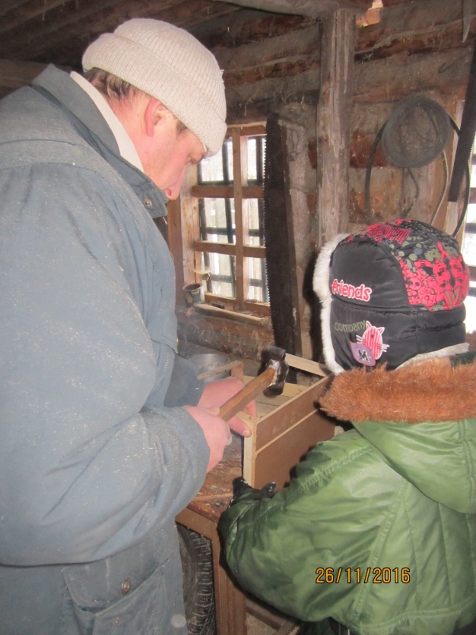
У нас получилась замечательная кормушка. Мы сразу ее повесили возле дома в деревне у бабушки. Я насыпал семечки и пшено для птичек. Первые посетители не заставили себя ждать.
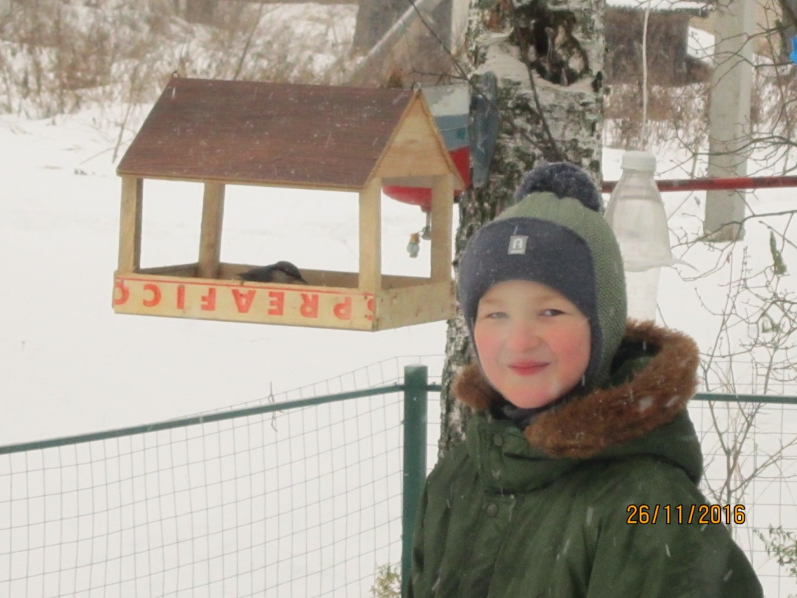
Я подошел к кормушке очень близко и замер в ожидании, что будет дальше. Птички оказались такими смелым, что не побоялись моего присутствия, и прилетели в кормушку. Первым был поползень, затем прилетела стая синичек и воробьи. Через некоторое время прилетела стая свиристелей.
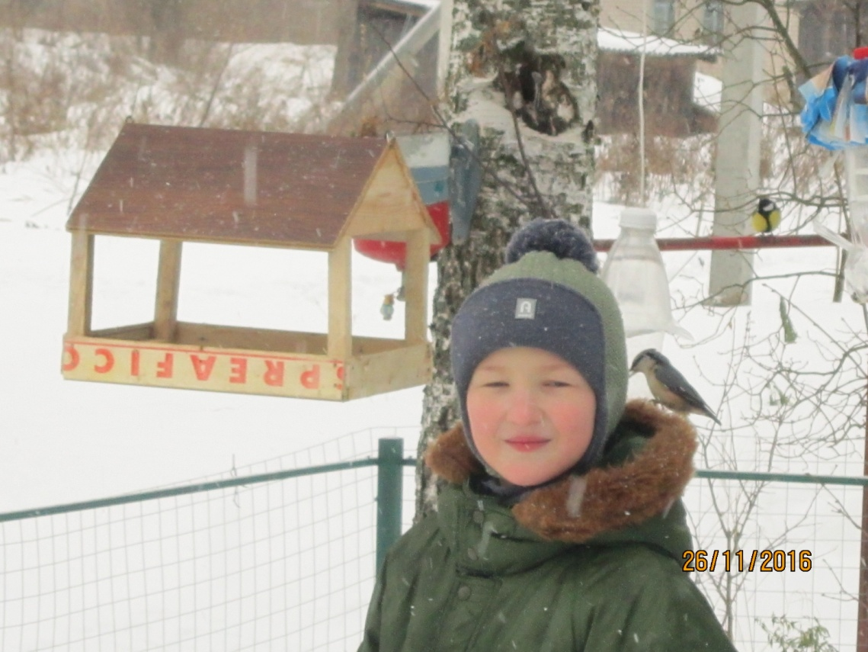
Мне было очень приятно, что моя кормушка понравилась птичкам. Значит наши с папой труды, не напрасны!
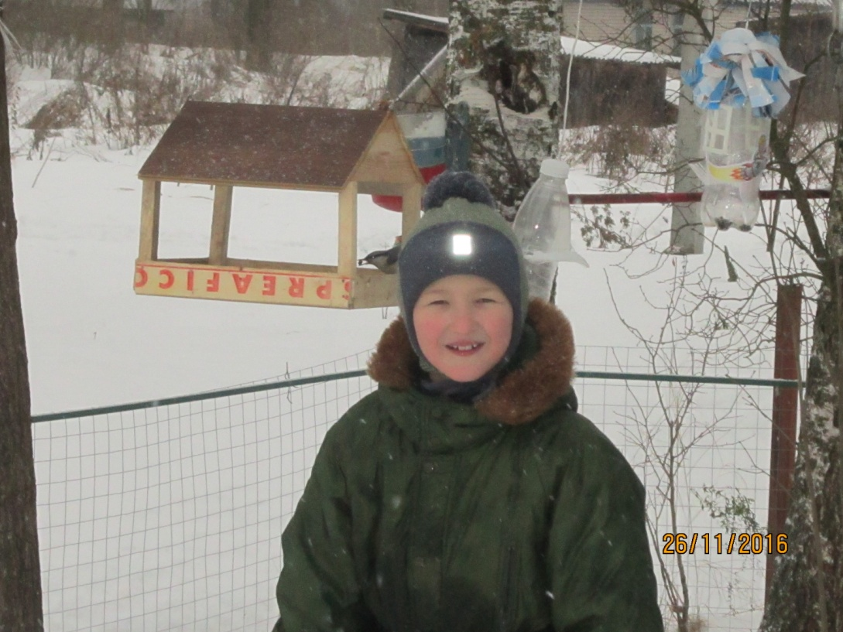
Торочков Ярослав, 2 В класс

